Подготовила:
учитель-логопед 1 категории
Нестерова О.В.
МБДОУ № 171

Пальчиковая гимнастика для детей
Развитие движений пальцев и кисти ребёнка
как один из методов развития речи
Развитие руки ребёнка от 2 месяцев до 1 года

Истоки способностей и дарований детей
находятся на кончиках пальцев
В. А. Сухомлинский
Движения пальцев и кистей ребёнка имеют особое, развивающие воздействие. Влияние мануальных (ручных) воздействий на развитие мозга человека известно было ещё во 2 веке до н.э. В Китае специалисты утверждают, что игры с участием рук приводят в гармоничное отношение тело и разум, поддерживают мозговые системы в превосходном состоянии. В Китае распространены упражнения ладоней с каменными и металлическими шариками. В Японии широко используются упражнения для ладоней грецкими орехами. Исследования отечественных физиологов подтверждают связь руки с развитием мозга. Работы В. М. Бехтерева доказали влияние манипуляций рук на функции высшей нервной деятельности, развитие речи. Простые движения рук помогают убрать напряжение не только с самих рук, но и с губ, снимают умственную усталость. Они способны улучшить произношение звуков, а значит развить речь ребёнка. Исследования М. М. Кольцовой доказали, что каждый палец имеет представительство в коре больших полушарий мозга. Она отмечает, что есть все основания рассматривать кисть руки, как орган речи - такой же как артикуляционный аппарат. С этой точки зрения проекция кисти руки есть ещё одна речевая зона. Развитие тонких движений пальцев рук предшествует появлению артикуляции слогов. Благодаря развитию пальцев в мозгу формируется проекция "схемы человеческого тела", а речевые реакции находятся в прямой зависимости от тренированности пальцев.
Такую тренировку следует начинать с самого раннего возраста, т, к. у грудного ребёнка в самом начальном периоде жизни моторика является первым и единственным аспектом развития, который доступен объективному наблюдению. Нормальное развитие моторики свидетельствует о нормальном развитии ребёнка.
Специалисты из института им. Г. И. Турнера рекомендуют начинать работу по развитию моторки с 2 месяцев. В этом возрасте они рекомендуют следующие упражнения:
• потягивать пальчики малыша, как будто хотите их вытащить; движения должны быть очень легкими и нежными;
• осуществлять круговые движения каждым пальчиком в отдельности, сначала в одну, а потом в другую сторону.
Также очень хорошо использовать мини-тренажёры. В качестве таких тренажёров можно использовать "мохнатые" шарики из латекса (они продаются в зоомагазинах). До трех месяцев маленькие шарики диаметром 3-4 см вкладывайте в ладони ребёнка. Когда ребёнок засыпает, сжимая эти шарики, то его руки сохраняют правильную форму.
В 4-5 месяцев для массажа используемь крупные шарики. Изменяется и массаж: держа руки ребёнка в своих руках, надо зажать мячик между его ладоней и покрутить.
В 5-6 месяцев для укрепления мышц ладоней хорошо использовать упражнение "Причёсывание": руки малыша по очереди поднимаем вверх и плавно ими двигаем вдоль головы вперёд и назад. При выполнении этого упражнения работают мышцы плечевого пояса, ладоней, пальцев. В этом же возрасте переходим к массажу кисти рук, массируя каждый палец, каждую его фалангу. Проводим разминание ежедневно в течение 2-3 минут.
В 6-7 месяцев к ранее выполняемым упражнениям добавляем прокатывание грецкого ореха по ладони ребёнка (круговые движения) в течение 3-4 минут.
В 8-10 месяцев начинаем проводить активные упражнения для пальцев рук, вовлекая в движение больше пальцев, проводим упражнения с хорошей амплитудой. Хорошо тренируют движения пальцев рук всем известные упражнения, созданные талантом нашей народной педагогики: "Ладушки", "Сорока - белобока", "Коза рогатая".
В этом возрасте рекомендую использовать при проведении упражнений игрушки-пищалки.
Упражнение "Утёнок"
Ребёнку дать игрушку-пищалку. При проговаривании взрослым текста ребёнок сжимает и разжимает зажатую в руке игрушку утёнка.
Ты, утёнок, не пищи,
Лучше маму поищи.
Для этого упражнения можно использовать и другие игрушки (котенка, цыплёнка), изменяя текст стихотворения.
Упражнение "Киска"
Ребёнок сначала одной рукой, а затем другой делает расслабляющие движения, имитирующие поглаживающие движения.
Киска, кисонька, кисуля! -
Позвала котенка ... (имя вашего ребёнка)
Не спеши домой, постой! -
И погладила рукой.
В 10-12 месяцев предлагайте ребёнку разбирать и собирать пирамиду без учета размера колец. В этом возрасте начинайте учить ребёнка держать ложку, чашку, карандаш. Начинайте учить рисовать "каракули".

Основные этапы развития моторных навыков руки

•8-12 месяцев: ребенок берёт мелкий предмет 2 пальцами (кончик большого и указательного пальцев) - точный "пинцетный захват".
•8-13 месяцев: ребенок разъединяет предметы под контролем зрения.
•10-12 месяцев: ребенок одной рукой держит игрушку, а другой играет с ней.
•10-13 месяцев: ребенок повторяет за взрослыми действия с предметами (толкает игрушечную машинку, подносит телефонную трубку к уху).
•11-14 месяцев: ребенок пытается рисовать "каракули".
•12-18 месяцев: ребенок переворачивает все сразу страницы книги; хорошо держит карандаш, умеет держать чашку, ложку, разворачивать завёрнутый в бумагу предмет.
•13-18 месяцев: ребенок ставит кубик на кубик.
•14-16 месяцев: ребенок умеет соединять предметы, откручивать маленькие винтовые крышки под контролем зрения.
•15-18 месяцев: ребенок собирает пирамидку без учёта колец.
•17-20 месяцев: ребенок ставит 3 кубика друг на друга. Переворачивает страницы книги по одной.
•17-24 месяца: ребенок схватывает движущийся предмет.
•18-24 месяца: ребенок опускает мелкий предмет в маленькое отверстие, разрывает бумагу.
•20-24 месяца: ребенок пытается остановить катящийся мяч; нанизывает на шнур большие бусины.
•21-22 месяца: ребенок переливает жидкость из одной емкости в другую.
•22-24 месяца: ребенок ставит 4-6 кубиков друг на друга.

Развитие мелкой моторики у детей от 1 года до 3 лет
Дорогие читатели! Продолжаем беседу о развитии мелкой моторики малыша.
Вашему малышу исполнился один год. Он уже неплохо владеет руками. Может взять любою игрушку (предмет) рукой, пальцами или всей ладошкой. Любит бросать игрушки, сталкивать их с чем-либо. Умеет открывать и закрывать крышки коробок, банок.
Для того чтобы движения ручки ребёнка стали ещё более совершенными, предоставьте ему возможность манипулировать со всевозможными предметами, разными по форме, фактуре материала поверхности (флаконы, пузырьки, камешки, крупа, фольга, полиэтилен и т. д.).
В 1,5 – 2,5 года детям даются более сложные задания:
– застёгивание пуговиц;
– завязывание и развязывание узлов (хорошо использовать различные шнуровки);
– переливание воды из ёмкости с узким горлышком в ёмкость с широким горлышком.
Полезным и увлекательным занятием будет доставание игрушек из бассейна с крупой. Для изготовления такого бассейна надо насыпать крупу (горох, фасоль, пшеницу, перловку) в таз, на дно тазика положить различные игрушки (желательно не очень крупные) и предложить малышу отыскать игрушки в этом бассейне. Такое игровое упражнение не только способствует развитию мелкой моторики, но и массируют ручку вашего малыша, развиваются его тактильные ощущения.
Дальше, дорогие читатели, хочу предложить вашему вниманию упражнения для пальчиков. Для достижения результата выполнять упражнения необходимо ежедневно по 5-7 минут. Начинать работу лучше с упражнений, которые содержат элементы массажа. Предлагаю для занятий следующие упражнения.
* * *
“ШАЛУН”
Наша Маша варила кашу
Кашу сварила, малышей кормила.
(на первые две строчки чертить круговые линии на ладошке малыша)
Этому дала, этому дала,
Этому дала, этому дала,
(на следующие 2 строчки загибать пальцы с проговариванием соответствующих слов)
А этому - не дала.
Он много шалил,
Свою тарелку разбил.
(со словами последней строчки пальцами другой руки брать мизинчик и слегка покачивать)
“БЕЛОЧКА”
(по мотивам народной песенки)
Сидит белка на тележке,
Продаёт свои орешки;
Лисичке-сестричке,
Воробью, синичке,
Мишке косолапому,
Заиньке усатому.
(поочерёдно разгибать все пальцы, начиная с большого)
“ДЕТКИ”
Раз, два, три, четыре, пять,
Будем пальчики считать -
Крепкие, дружные,
Все такие нужные.
(поднять кисть правой (левой) руки вверх, широко раздвинуть пальцы; поочерёдно сгибать их в кулачок, начиная с большого)
Тише, тише, тише,
Не шумите!
Наших деток не будите!
Птички станут щебетать,
Будут пальчики вставать.
(раскачивать кулачок вверх-вниз по ритмике стихотворных строк, а на слове “вставать” - открыть кулачок, широко раздвинув пальцы)
“ПО ГРИБЫ”
(потешка)
Раз, два, три, четыре, пять,
Мы идём грибы искать!
Этот пальчик в лес пошёл,
Этот пальчик гриб нашёл.
Этот пальчик чистить стал.
Этот пальчик жарить стал,
Этот пальчик всё съел,
Оттого и потолстел.
(попеременно сгибать пальцы, начиная с мизинца)
“ПАЛЬЧИКИ”
Раз, два, три, четыре, пять,
Вышли пальчики гулять!
Раз, два, три, четыре, пять,
В домик спрятались опять.
(поочерёдно разгибать все пальцы, начиная с мизинца, затем сгибать их в том же порядке)
“ОСЕННИЕ ЛИСТЬЯ”
Раз, два, три, четыре, пять,
(загибать пальцы, начиная с большого)
Будем листья собирать.
(сжимать и разжимать кулачки)
Листья берёзы, листья рябины,
(загибать пальчики, начиная с большого)
Листья тополя, листья осины,
Листики дуба мы соберём.
“ЕСТЬ ИГРУШКИ У МЕНЯ”
Есть игрушки у меня:
(хлопать в ладоши)
Паровоз и два коня,
Серебристый самолёт,
Три ракеты, вездеход,
Самосвал,
Подъёмный кран.
(загибать поочерёдно пальчики)
“ПАСТУШОК”
Ой, ду-ду, ду-ду, ду-ду,
Потерял пастух дуду.
(пальцы обеих рук сложены колечком и поднесены ко рту, имитировать игру на трубе)
А я дудочку нашла,
Пастушку я отдала.
(хлопки в ладоши)
Ну-ка, милый пастушок,
Ты спеши-ка на лужок,
Там Бурёнка лежит
На теляток глядит.
А домой не идёт,
Молочка не несёт.
Надо кашу варить,
Деток (можно произносить имя вашего малыша)
Кашей кормить.
(указательным пальцем одной руки круговые движения по ладошке другой руки)
Упражнением “Пастушок” желательно заканчивать пальчиковую гимнастику, так как оно содержит элементы массажа.

* * *

Когда вашему малышу исполнится 2,5-3 года, начинайте разучивать упражнения без речевого сопровождения: ребёнку объясняют выполнение того или иного задания, демонстрируя действия на себе. В этом возрасте рекомендую использовать фигурки с изображаением животных, птиц, предметов. Все фигурки - с небольшим стихотворным сопровождением.

* * *
“ОЧКИ”
(большой палец правой и левой руки вместе с остальными образуют колечко, колечки поднести к глазам)
Бабушка очки надела
И внучонка разглядела.
“СТУЛ”
(левая ладонь - вертикально вверх, к её нижней части приставляется кулачок (большим пальцем к себе); если малыш легко выполнит упражнение, можно менять положение руки на счёт раз)
Ножки, спинка и сиденье -
Вот вам стул на удивленье.
“СТОЛ”
(левая рука - в кулачок, сверху на кулачок опускается ладошка; если ребёнок легко выполняет это упражнение, можно менять положение рук: правая рука в кулачке, левая ладонь сверху кулачка)
У стола 4 ножки
Сверху крышка, как ладошка.
“ЛОДКА”
(обе ладони поставлены на ребро, большие пальцы прижаты к ладоням, как ковшик)
Лодочка плывёт по речке,
Оставляя на воде колечки.
“ПАРОХОД”
(обе ладони поставлены на ребро, мизинцы прижаты (как ковшик), а большие пальцы подняты вверх)
Пароход плывёт по речке
И пыхтит он, словно печка.
“КОЗА”
(внутренняя сторона ладони опущена вниз, указательный палец и мизинец выставлены вперёд, средний палец и безымянный палец прижаты к ладони и охвачены большим пальцем)
У козы торчат рога,
Может забодать она.
“ЖУК”
(пальчики сжаты в кулачок, указательный палец и мизинец разведены в стороны, ребенок шевелит ими)
Жук летит, жук жужжит
И усами шевелит.
* * *
Выполняя пальчиками различные упражнения, ребёнок достигает хорошего развития мелкой моторики рук, которая не только оказывает благоприятное влияние на развитие речи (так как при этом индуктивно происходит возбуждение в речевых центрах мозга), но и подготавливает ребёнка к рисованию, а в дальнейшем и к письму. Кисти рук приобретают хорошую подвижность, гибкость, исчезает скованность движений.
Дорогие родители, бабушки и дедушки! Я желаю вам удачи и терпения в занятиях с малышом.
Тема следующей статьи - Развитие мелкой моторики у детей 3 - 5 лет
Используя эти прописи в занятиях с малышом по развитию мелкой моторики, Вы сможете научить его уменьшать размах руки при рисовании, т.к. ребенок 2-4 лет не очень хорошо отслеживает границы листа. Используя прописи, вы будете учить ребенка рисовать в границах листа или конкретного изображения. С их помощью малыш освоит множество простых, но очень техничных изобразительных элементов: кругов, прямоугольников, разных штрихов, крупных точек, галочек и т.д. Все они представлены в посильных увлекательных заданиях и постепенно увеличивают нагрузку на пальчики; с уменьшением рабочей поверхности уменьшаются изобразительные элементы, что совершенствует координацию руки малыша и его ориентировку в пространстве.

Развитие мелкой моторики у детей от 3 до 5 лет
Дорогие читатели! В этой статье я хочу предложить вашему вниманию упражнения на развитие мелкой моторики детей 3-5 лет.
В этом возрасте вы также продолжаете выполнять гимнастику для пальчиков ежедневно, но увеличиваете время до 10 минут. Занятия начинаете с массажа, но массаж дети делают самостоятельно - ребёнок вполне с этим справится. Для самомассажа рекомендую выполнять следующие упражнения...
"ГНОМИКИ-ПРАЧКИ"
Жили-были в домике
(дети сжимают и разжимают кулачки)
Маленькие гномики:
Токи, Пики, Лики,
Чикки, Микки.
(правой рукой загибают на левой руке пальчики, начиная с большого пальчика)
Раз, два, три, четыре, пять,
(правой рукой разгибают на левой руке пальчики, начиная с большого)
Стали гномики стирать
(трут кулачками друг о друга)
Токи - рубашки,
Пики - платочки,
Лики - штанишки,
Чикки - носочки,
(опять загибают пальчики на левой руке, начиная с большого)
Микки умница был,
Всем водичку носил.
"ПОМОЩНИКИ"
Раз, два, три, четыре
(дети сжимают и разжимают кулачки)
Мы посуду перемыли.
(трут одной ладошкой о другую)
Чайник, чашку, ковшик, ложку
И большую поварёшку.
(загибают пальчики, начиная с большого пальчика)
Мы посуду перемыли,
(опять трут одной ладошкой о другую)
Только чашку мы разбили,
(загибают пальчики, начиная с мизинца)
Ковшик тоже развалился,
Нос у чайника отбился,
Ложку мы чуть-чуть сломали.
Так мы маме помогали.
(сжимают и разжимают кулачки)
"ВАРИМ КОМПОТ"
Будем мы варить компот,
Фруктов нужно много. Вот:
(левую ладошку держат "ковшиком", а указательным пальцем правой руки "мешают"
Будем яблоки крошить,
Грушу будем мы рубить.
Отожмём лимонный сок,
(загибают пальчики по одному, начиная с большого пальчика)
Слив положим и песок.
Варим, варим мы компот.
Угостим честной народ.
(опять" варят" и "мешают")
После того, как ручки ребёнка разогрелись, можно приступить к выполнению следующих заданий на развитие мелкой моторики. Это могут быть опять же упражнения для пальчиков.
"ЗДРАВСТВУЙ"
Здравствуй, солнце золотое!
Здравствуй, небо голубое!
Здравствуй, вольный ветерок!
Здравствуй, маленький дубок!
Мы живем в одном краю -
Всех я вас приветствую!
(пальцами правой руки по очереди "здороваться" с пальцами левой руки, похлопывая друг друга кончиками)
"МИЗИНЧИК"
Маленький мизинчик
Плачет, плачет, плачет.
Безымянный не поймет:
Что всё это значит?
Средний пальчик очень важный,
Не желает слушать.
Указательный спросил:
- Может, хочешь кушать?
А большой бежит за рисом,
Тащит рису ложку,
Говорит: - Не надо плакать,
На, поешь немножко!
(кисти руки сжаты в кулачок, поочерёдно разгибать пальцы, начиная с мизинца; с последней строчки большим пальцем и мизинцем касаться друг друга)
"ЦВЕТОК"
Набухай скорей, бутон,
Распусти цветок - пион!
(подушечки пальцев обеих рук сомкнуть; ладошки немного округлые - получается "бутон"; нижние части ладоней прижаты друг к другу, а пальцы широко раздвинуть по кругу и немного прогнуть - получается большой раскрытый "цветок")
"БАБОЧКА"
(народная потешка)
Бабочка-коробочка,
Улетай под облачко.
Там твои детки
На берёзовой ветке.
(скрестить запястья обеих рук и прижать ладони тыльной стороной друг к другу, пальцы прямые - "бабочка" сидит; ладони прямые и напряжены, пальцы не сгибать; лёгким, но резким движением рук в запястьях имитировать полёт бабочки)
"ПТИЧКИ"
Птички прилетали,
Крыльями махали.
Сели. Посидели.
И дальше полетели.
(пальцами обеих рук производить движения вверх- вниз)
"ПТЕНЧИКИ В ГНЕЗДЕ"
Улетела птица- мать
Малышам жучков искать.
Ждут малютки-птицы
Мамины гостинцы.
(все пальцы правой руки обхватить левой ладонью - получается "гнездо"; шевеленье пальцами правой руки создаётся впечатление живых птенцов в гнезде)
"КРЮЧОЧКИ"
Крепко держатся дружочки,
Не разжать нам их крючочки.
(сцепить мизинцы обеих рук друг с другом, как два крючочка, чтобы их трудно было расцепить; по аналогии делать фигуры другими пальцами)
"ЛАДОНЬ-КУЛАК"
Хочешь? Тоже делай так:
То ладонь, а то - кулак.
(руки положить на стол, ладони прижаты к столу; одновременно сжать два кулачка {позиция "кулак"- "кулак"}; разжать пальцы одной руки и прижать её к столу {позиция "рука" - "кулак"}; для усложнения увеличить темп движения)
"КРЕСТИКИ И НОЛИКИ"
У меня на столике
Крестики и нолики,
Захотел Илья Пятков
Сделать их из пальчиков
И фигурки у него
Получаются легко.
Захотите - научу
Девочек и мальчиков
Делать их из пальчиков?
(кисти рук с прямыми пальцами положить на стол: "крестики" - зацепить безымянный палец за мизинец (или средний - за указательный); удерживать это положение как можно дольше; "нолики" - соединить подушечками большой палец с указательным, затем - со средним, безымянным пальцами и мизинцем; одновременно удерживать созданные из пальцев рук крестики и нолики.

Очень хорошо себя зарекомендовала и разнообразная предметная деятельность, которая также способствует развитию мелкой моторики. Чтобы получить наибольший эффект, рекомендую вам, дорогие читатели, во время занятий сочетать пальчиковую гимнастику со следующими видами деятельности:
– застёгивание и растёгивание пуговиц (специальный набор для занятий можно купить в магазине);
– всевозможные шнуровки;
– нанизывание колец на тесьму;
– игры с мозаикой;
– сортировка мозаики по ячейкам;
– игры с конструктором;
– перебирание круп, зёрен (к примеру, фасоль отделить от гороха).

Развитие графических навыков у детей 5-6 лет

Дорогие мамы и папы, бабушки и дедушки!
Вашему ребенку 5 лет. Скоро он отправится в школу. Для того, чтобы продолжить подготовку его руки к письму, предлагаю задания по формированию графических навыков. Но прежде, чем приступить к занятиям, ознакомьтесь с методическими рекомендациями:
• на первом занятии научите ребенка ориентироваться в тетради (тетрадь с крупной клеткой), ребенок должен показывать правый верхний и правый нижний углы, левый верхний и левый нижний углы, середину тетради в крупную клетку;
• фломастер можно применять только на первых занятиях, а затем - только ручку;
• расстояние между строчками при письме должно быть равно двум клеточкам, а между элементами оно может быть разным;
• количество заполняемых строчек зависит от возможностей детей;
• образец следует давать в тетрадях, объяснять детально;
• сначала ребенок должен пальцем воспроизвести рисунок на столе, после чего обратным концом ручки обвести образец в тетради.
Эти задания помогут научить ребенка:
• ориентироваться в тетради в крупную клетку;
• рисовать прямые линии, квадраты по точкам и без них;
• рисовать косые линии по точкам и без них, штриховать;
• рисовать дуги, овалы по точкам и без них.
Ниже приводится практический материал по обучению детей графическим навыкам и зрительные диктанты.
ПЕРВЫЙ ЭТАП
Первая стадия
Дети на занятиях должны научиться работать фломастером.
1. Проводить линии по точкам сверху вниз.
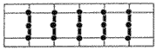
Проводить линии от одной опорной точки до другой, сверху вниз.
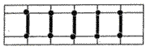
Самостоятельно проводить вертикальные линии в одной клетке по образцу.
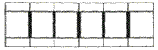
2. Проводить линии по точкам слева направо в одной клетке, пропуская две клетки.
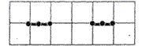
Проводить горизонтальные линии от одной точки до другой.
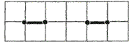
Самостоятельно проводить линии слева направо в одной клетке по образцу (количество строчек не ограничено).
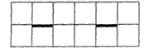
3. Рисовать уголки по поставленным точкам, пропуская между уголками две клетки.
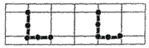
Нарисовать уголок по опорным точкам.
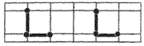
Самостоятельно нарисовать уголок по образцу.
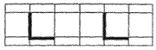
4. Нарисовать бордюр, состоящий из вертикальных и горизонтальных линий, не отрывая фломастер от листа.
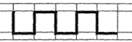
5. Нарисовать вертикальные палочки в двух клетках.

Нарисовать горизонтальные линии в двух клетках.

Нарисовать вертикальные и горизонтальные линии по образцу.

6. Нарисовать квадраты по точкам, пропуская две клетки.
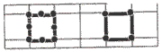
Самостоятельно нарисовать квадраты.
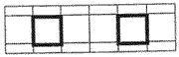
7. Соединять квадраты, не отрывая фломастер от рисунка.
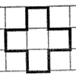
Вторая стадия
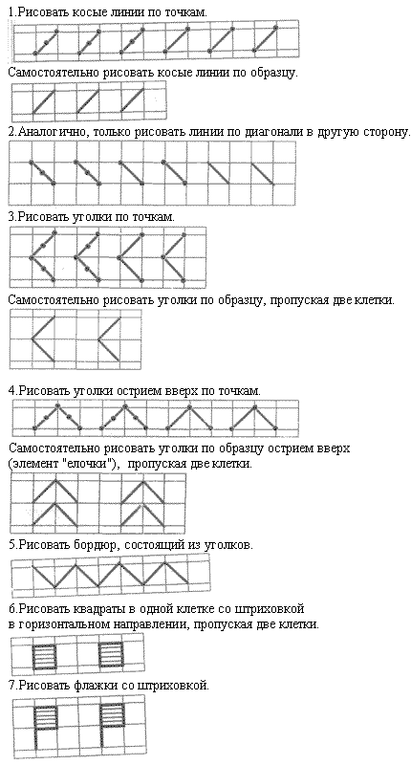

Третья стадия
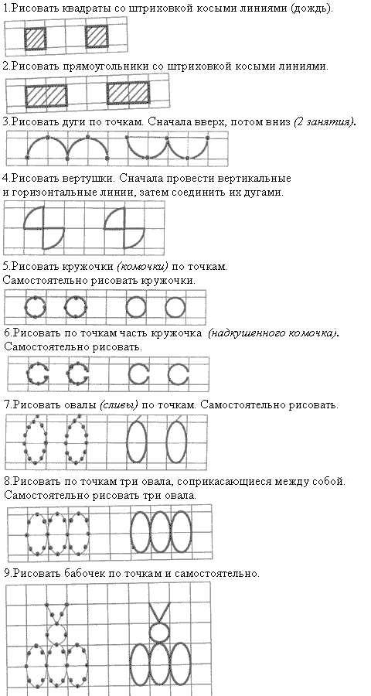
Зрительные диктанты
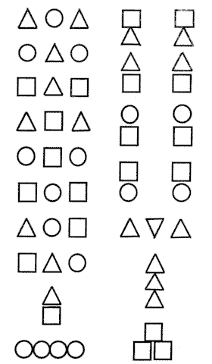

ВТОРОЙ ЭТАП

Мамы и папы! Бабушки, дедушки!
В этой статье я продолжу вас знакомить с упражнениями по формированию графических навыков у детей 5-6 лет. Предлагаю вашему вниманию упражнения второго этапа. Задания помогут детям освоить написание наклонных линий, штриховку фигур косыми линиями. На втором этапе не используйте тетрадь в крупную клетку, возьмите обычную школьную тетрадь в клеточку.
Первая стадия
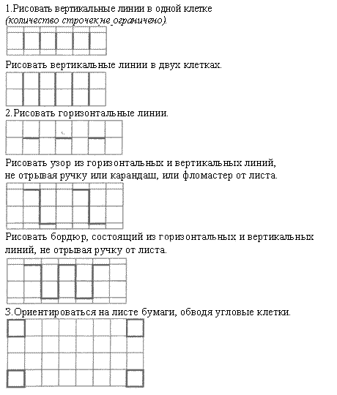
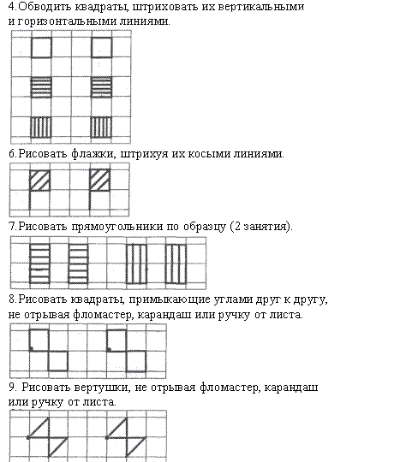

Вторая стадия
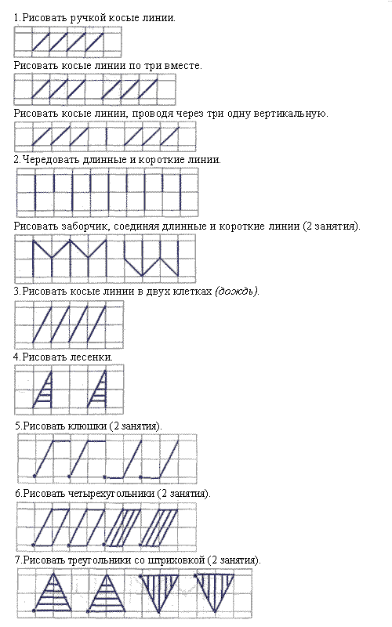
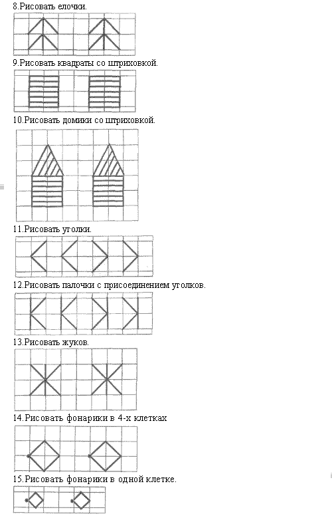

ТРЕТИЙ ЭТАП

Продолжаем знакомство с упражнениями, помогающими вырабатывать граические навыки пяти-шестилетних детей. На третьем этапе ребенок будет учиться рисовать круги, полуовалы, овалы, петельки. Так же, как и на втором этапе, используется обычная тетрадь в клеточку.
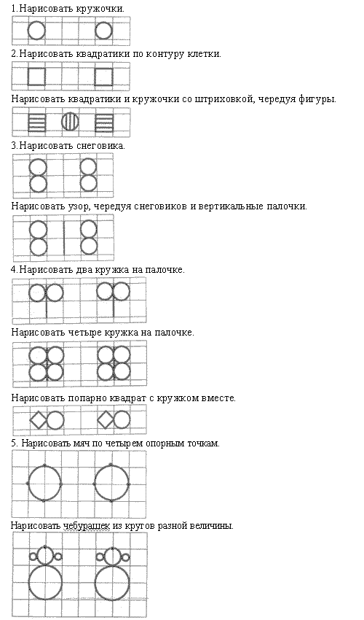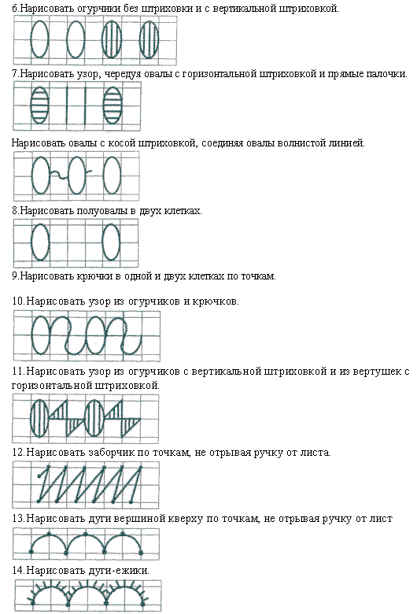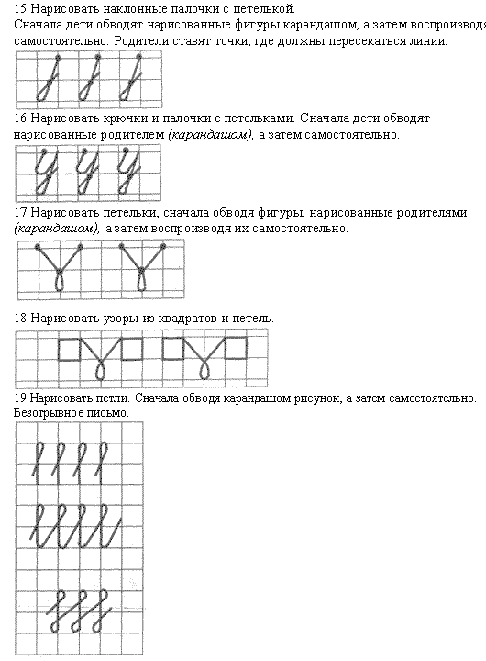
Зрительные диктанты
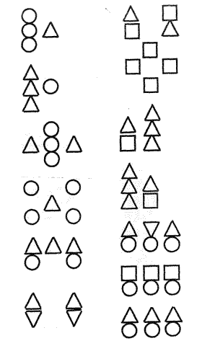

«Пальчиковая гимнастика для детей»

Развитие движений пальцев и кисти ребенка как один из методов
развития речи.

Подготовила:
учитель-логопед
Нестерова О.В.

